HANDOUT PERKULIAHAN MATA KULIAH
FISIKA BANGUNAN 2
Nama Mata Kuliah | : | Fisika Bangunan 2
Kode Mata Kuliah | : | 141128
Pertemuan Ke | : | 4
Dosen /Asisten | : | Heru Subiyantoro ST., MT.
Pokok Bahasan | : | Pengendalian temperatur dan Kelembaban Udara.  Rancangan Dasar Sistem Pendinginan.  Sumber Beban Pendinginan
Sub Pokok Bahasan | :

Materi
Pengendalian Temperatur dan Kelembaban Udara
Temperatur dalam ruang bangunan ditentukan oleh seberapa besar jumlah panas yang yang ditimbulkan oleh beberapa elemen bangunan. Sumber panas yang utama dalam hal ini adalah sinar matahari. Panas sinar matahari menembus ruangan dengan beberapa cara, antara lain adalah dengan teknik proses konduksi, konveksi dan radiasi.
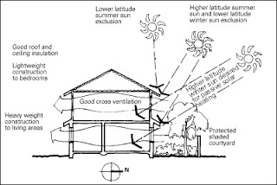
Mengendalikan panas yang masuk bangunan atau ruangan berarti melakukan kontrol terhadap 3 proses tersebut diatas yang terwujud dalam beberapa bentuk. Seperti terlihat dalam gambar diatas, proses radiasi merupakan perambatan panas langsung gelombang panas tanpa melalui media penghantar. Untuk mengendalikan panas radiasi berarti dengan cara mengurangi direct solar melalui jumlah bukaan yang terdapat didinding bangunan. Tentunya untuk masing-masing jenis musim dan koordinat lokasi akan menghasilkan teknik membuat bukaan yang berbeda. Shading devices berupa overhang lebar, shading fins, vegetasi tinggi, dan elemen bangunan lainnya dapat membantu melindungi jendela terhadap sinar matahari langsung.
Selain itu teknik atap dengan double roof systems juga dapat membatu mengalirkan panas radiasi pada ruang diantara atap bagian atas dan bagian bawah. Gelombang radiasi panas juga dapat di pantulkan dari permukaan dengan menentukan warna putih padat (opaque). Kemajuan teknologi juga memberikan sumbangan terhadap desain solar control glass, sehingga radiasi yang masuk menembus kaca dapat dikendalikan secara langsung.

Rancangan Dasar Sistem Pendinginan
Untuk merancang kenyamanan bangunan dalam aspek pendinginan maka sebelumnya harus ditentukan rancangan dasar sistem pendinginan yang akan digunakan. Beberapa aspek yang mempengaruhi proses pendinginan ruangan harus dipahami terlebih dahulu. Rancangan dasar sistem pendinginan meliputi Sumber pendinginan, aspek perancangan pendinginan aktif, pertimbangan desain, pertimbangan perilaku pemakai.
Sumber Beban Pendinginan
Sumber beban pendinginan prinsipnya adalah semua penyumbang panas dalam ruangan atau bangunan tersebut. Elemen-elemen penyumbang panas tersebut antara lain adalah,
1. Panas akibat konduksi dari elemen bangunan seperti dinding dan plafon yang terkena radiasi sinar matahari langsung. Proses konduksi ditentukan oleh kemampuan material dinding dan plafon untuk mengalirkan panas akibat radiasi.
2. Panas yang masuk melalui proses radiasi langsung melalui bukaan transparan (kaca).
3. Panas yang dibawa oleh udara luar menuju ruangan atau bangunan.
4. Panas dari benda-benda yang terdapat didalam ruangan
5. Panas yang disumbangkan oleh tubuh manusia
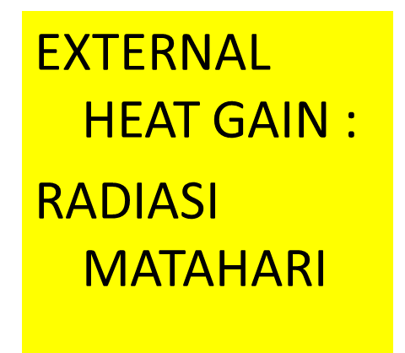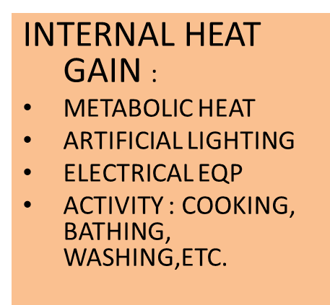

Diolah dari beberapa sumber.

Tugas Fisbang 2 - Materi 4
Tugas anda kali ini adalah membuat gambar perencanaan pemasangan AC pada sebuah ruangan sederhana setingkat ruang tidur. Ikuti tahap demi tahap seperti petunjuk dibawah ini.
- Pilihlah sebuah ruangan tidur yang akan anda rencanakan beban pendinginan AC dan ambil fotonya dalam beberapa sisi untuk memperlihatkan bukaan dan orientasi terhadap datangnya sinar matahari. Berilah keterangan pada tiap foto yang anda ambil terhadap bagian-baigan yang perlu anda jelaskan.
- Gambarlah dalam gambar dengan skala 1:50 sehingga terlihat detail ruangan baik dinding maupun kusen. Berikan ukuran sesuai dengan kondisi aslinya. Berilah keterangan gambar terhadap kondisi ruangan dan semua isi yang terdapat dalam ruangan tersebut.
- Berikutnya tugas anda adalah membuat perencanaan yang benar terhadap posisi dari perangkat AC split/window untuk ruang tidur tersebut. Baik perencanaan Indoor maupun Outdoor dan penepmatan perpipaannya. Anda harus menentukan jenis merk AC dan spesifikasi yang akan dipasang.

